—————————————————————————————————————————

**EECS207001 Project Proposal**

**Team :** 25

**Student ID** **:** 109062108 **Name :** 陳寬宸

**Student ID** : 109062135 **Name** **:** 陳家輝

**ML - Music Light**

1. **Preface**

在討論project要做什麼的時候，其實我們的方案一變再變，從遊戲軟體到生活中會出現的硬體，例如：推箱子遊戲、停車場、彈珠檯等等。正巧已經十二月中旬，街道上甚至學校都已經佈置成聖誕節的氣氛，晚上走到哪裡都閃閃發亮的，我們便萌生了一個念頭，那便是做一個可以顯示很多不同圖案的LED cube。而後又覺得只顯示圖案有點單調，於是我們決定將音樂融合進來，做一個可以根據音樂而有變化的Music Light Cube。

1. **Project Details**

利用聲音探測器接收音源，將其轉換成可處理的訊號，在Coding之後便將該訊號輸出到LED cube，並且對LED cube進行設定，讓其可以將不同的訊號轉換出不同的圖形以及一些我們額外想呈現的效果。最後呈現出來的結果便是一個可以隨著音樂而舞動的燈光。

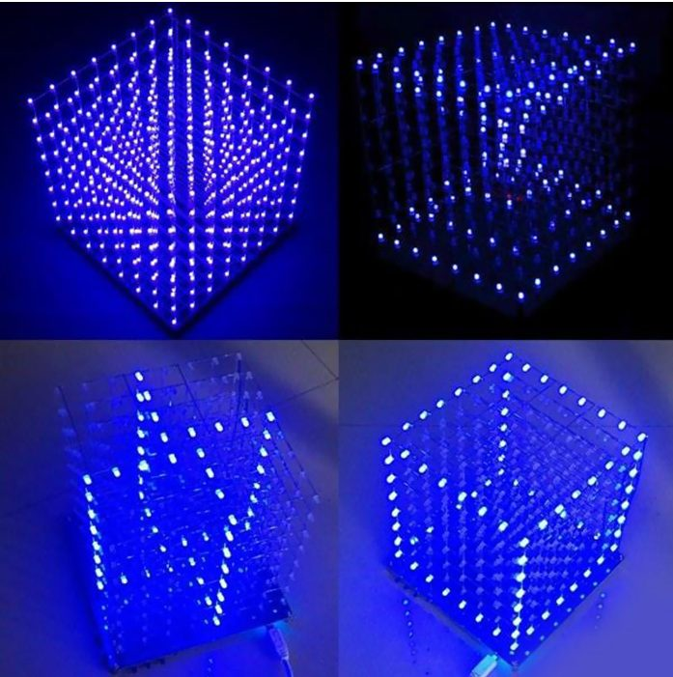

**示意圖**

1. **Estimated Cost**

|  |  |  |  |  |
| --- | --- | --- | --- | --- |
| **Item name** | **Quantity** | **Price per item** | **Where to buy** | **Total cost** |
| Arduino 4x4x4 RGB LED Cube Module | X2 | NT$350 | Shopee | NT$ 700 |
| WaveShare Sound Sensor Module | X1 | NT$ 199 | 百年 | NT$ 200 |
| **NT$ 900** | | | | |

1. **Schedule**
   1. 12/04-12/5 ： 初步討論方向
   2. 12/06-12/9 ：查找資料
   3. 12/10-12/11：確定實作項目
   4. 12/12-12/13：完成Proposal
   5. 12/14-12-17：採購材料並確定項目可行性
   6. 12/18-12/19：組裝材料
   7. 12/20-1/2 ：Coding
   8. 1/2-1/11 ：Test & 撰寫Report
   9. **1/12-1/13 ：Project Demo**
   10. **1/14 ：Report**